Міністерство освіти і науки України
Національний технічний університет України
«Київський політехнічний інститут»
Факультет інформатики та обчислювальної техніки
Кафедра обчислювальної техніки

ЛАБОРАТОРНА РОБОТА № 5

З дисципліни «Інженерія програмного забезпечення»

На тему «ШАБЛОНИ ПОВЕДІНКИ. ШАБЛОНИ ITERATOR, MEDIATOR, OBSERVER»

ВИКОНАВ:
студент 2 курсу ФІОТ
групи ІО-41
Смішний Дмитро
Залікова - 4126
Варіант – 4

ПЕРЕВІРИВ:
Старший викладач
к.т.н., с.н.с.
Антонюк А.І.

Київ – 2015
ЗАВДАННЯ
1. Вивчити шаблони поведінки для проектування ПЗ. Знати загальну характеристику шаблонів поведінки та призначення кожного з них.

2. Детально вивчити шаблони поведінки для проектування ПЗ - Iterator, Mediator та Observer. Для кожного з них:
- вивчити Шаблон, його призначення, альтернативні назви, мотивацію, випадки коли його застосування є доцільним та результати такого застосування;
- знати особливості реалізації Шаблону, споріднені шаблони, відомі випадки його застосування в програмних додатках;
- вільно володіти структурою Шаблону, призначенням його класів та відносинами між ними;
- вміти розпізнавати Шаблон в UML діаграмі класів та будувати сирцеві коди Java-класів, що реалізують шаблон.

3. В підготованому проекті (ЛР1) створити програмний пакет com.lab111.labwork5. В пакеті розробити інтерфейси і класи, що реалізують завдання (згідно варіанту) з застосуванням одного чи декількох шаблонів (п.2). В розроблюваних класах повністю реалізувати методи, пов'язані з функціюванням Шаблону. Методи, що реалізують бізнес-логіку закрити заглушками з виводом на консоль інформації про викликаний метод та його аргументи. Приклад реалізації бізнес-методу:

void draw(int x, int y){
System.out.println(“Метод draw з параметрами x=”+x+” y=”+y);
}

4. За допомогою автоматизованих засобів виконати повне документування розроблених класів (також методів і полів), при цьому документація має в достатній мірі висвітлювати роль певного класу в загальній структурі Шаблону та особливості конкретної реалізації.

Варіант 4.

Визначити специфікації класів для елементу ігрового поля (комірки) та самого простору. Забезпечити слабку зв'язаність елементів. Реалізувати централізований механізм сумісної зміни стану елементів.

ПРОГРАМНИЙ КОД

/**
* This class implements interface Subject and have coordinates of game-elements
* on the field
* @author Smishniy Dmitriy
*
*/
public class GameElementData implements Subject{
private List <Observer> observers;
private int posX;
private int posY;

public GameElementData(){
observers = new ArrayList<Observer>();
}
/*
* Realization of interface Subject
* @see com.lab111.labwork5.Subject#attach(com.lab111.labwork5.Observer)
*/
@Override
public void attach(Observer o){
observers.add(o);
}
@Override
public void detach (Observer o){
observers.remove(o);
}
@Override
public void notifyObserver(){
for(Observer observer: observers){
observer.update(posX,posY);
}
}
/*
* Set coordinates of element
*/
public void setCoordinates(int posX, int posY){
this.posX=posX;
this.posY=posY;
notifyObserver();
}

/*
* Getters
*/
public int getCoordinateX(){
return this.posX;
}

public int getCoordinateY(){
return this.posY;
}

}

/**
* Class, which check parameters of elements compatibility to each other
* @author Smishniy Dmitriy
*
*
*/
public class Checker {

private PlayField playfield = new PlayField(100,100);
private GameElementData el1;
private GameElementData el2;

public Checker(GameElementData el1, GameElementData el2){
this.el1=el1;
this.el2=el2;
}
/*
* Check, if elements in the field
*/
public void checkField(GameElementData element){
if (element.getCoordinateX()<=playfield.getWidth() && element.getCoordinateX()>=0 &&
element.getCoordinateY()<=playfield.getHeight() && element.getCoordinateY()>=0){
System.out.println("Your element in field");
} else {
System.out.println("YOur element doesn`t in field");
}
}
/*
* Check, if there is no other element in right way
*/
public void checkRight(GameElementData element1, GameElementData element2){
if ((element1.getCoordinateX()+1)!=element2.getCoordinateX()){
System.out.println("You can move right");
} else if ((element1.getCoordinateX()+1)==element2.getCoordinateX()){
System.out.println("You can`t move right");
}
}
/*
* Check, if there is no other element in left way
*/
public void checkLeft(GameElementData element1, GameElementData element2){
if ((element1.getCoordinateX()-1)!=element2.getCoordinateX()){
System.out.println("You can move left");
} else if ((element1.getCoordinateX()+1)==element2.getCoordinateX()){
System.out.println("You can`t move left");
}
}
/*
* Check, if there is no other element in front way
*/

public void checkUp(GameElementData element1, GameElementData element2){
if ((element1.getCoordinateY()+1)!=element2.getCoordinateY()){
System.out.println("You can move up");
} else if ((element1.getCoordinateY()+1)==element2.getCoordinateY()){
System.out.println("You can`t move up");
}
}
/*
* Check, if there is no other element in back way
*/
public void checkDown(GameElementData element1, GameElementData element2){
if ((element1.getCoordinateY()-1)!=element2.getCoordinateY()){
System.out.println("You can move down");
} else if ((element1.getCoordinateY()-1)==element2.getCoordinateY()){
System.out.println("You can`t move down");
}
}
/*
* Realize all methods before that in this class
*/
public void checkingMove(){
System.out.println("Checking 1st element in field:");
checkField(el1);
System.out.println("Checking 2d element in field:");
checkField(el2);
checkRight(el1, el2);
checkLeft(el1,el2);
checkUp(el1,el2);
checkDown(el1,el2);

}

}

/**
* Class, that implements interface Observer
*
* @author Smishniy Dmitriy
*
*/
public class CurrentConditionsShow implements Observer{
private int posX;
private int posY;
GameElementData gameElementData;

public CurrentConditionsShow (GameElementData gameElementData){
this.gameElementData = gameElementData;
gameElementData.attach(this);
}
@Override
public void update(int posX, int posY){
this.posX=posX;
this.posY=posY;
display();
}
public void display(){
System.out.printf("Coordinates of this gameelement at this moment: "+posX+"; "+ posY+"\n");
}
}

/**
* Determines playfield, where game elements is stay.
* @author Smishniy Dmitriy
*
*
*
*/
public class PlayField {
private int width;
private int height;

public PlayField(int width, int height){
this.width=width;
this.height=height;
}

/*
* Getters
*/
public int getWidth(){
return width;
}

public int getHeight(){
return height;
}

}

/**
* Interface, which determines method for taking message
* @author Smisniy Dmitriy
*
*
*/
public interface Observer {
void update(int posX, int posY);

}

/**
* Executive class
* @author Smishniy Dmitriy
*
*
*
*/
public class DoingClass {

/**
* @param args
*/
static GameElementData element1 = new GameElementData();
static GameElementData element2 = new GameElementData();
static Checker checker = new Checker(element1, element2);
public static void main(String[] args) {
// TODO Auto-generated method stub
setGameElementData();
checker.checkingMove();

}

public static void setGameElementData(){
CurrentConditionsShow currentShowElement1= new CurrentConditionsShow(element1);
CurrentConditionsShow currentShowElement2= new CurrentConditionsShow(element2);

element1.setCoordinates(27,40);
element2.setCoordinates(28, 65);

}

}

/**
* Interface, which determines methods for attaching, detaching and notifying Observers
* @author Smishniy Dmitriy
*
*
*/
public interface Subject {
void attach(Observer o);
void detach(Observer o);
void notifyObserver();
}

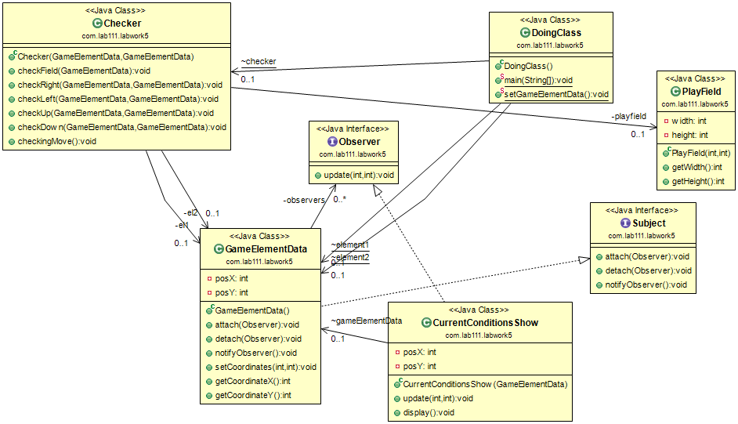
ДІАГРАМА КЛАСІВ

РЕЗУЛЬТАТИ ТЕСТУВАННЯ ПРОГРАМИ

Coordinates of this gameelement at this moment: 27; 40
Coordinates of this gameelement at this moment: 28; 65
Checking 1st element in field:
Your element in field
Checking 2d element in field:
Your element in field
You can`t move right
You can move left
You can move up
You can move down

ВИСНОВКИ

Ознайомились із шаблонами поведінки Iterarator, Mediator та Observer.
Отримали навички із застосування шаблонів.
Розроблена відповідна тестова програма.
Результати успішної роботи тестової програми наведені вище підтверджують правильність обраних рішень.

